Проектная работа
(направление информационно-математическое)

3D моделирование

Выполнил:
Халявко Михаил,
ученик 8б класса

Руководитель:
Токтаньязов Б.Р.,
учитель информатики

Кучерла 2020
Содержание

Введение.................................................................................................................................... | 3
Глава I. Трехмерная компьютерная графика........................................................................ | 4
Глава II. Создание 3D объектов (сцен) с помощь программы Blender................................ | 5 - 13
1. Общие положения................................................................................................................. | 5-8
1.1 Термины и определения..................................................................................................... | 5-6
1.2 Интерфейс Blender............................................................................................................ | 6-8
2. Этапы создания 3D объектов.............................................................................................. | 8-13
3. Итоги работы........................................................................................................................ | 13
Заключение................................................................................................................................ | 14
Литература................................................................................................................................ | 15
Приложение: 3D объекты........................................................................................................ | 16 - 19

Введение
Применение компьютерной техники в современной жизни стало незаменимым.
Огромное количество отраслей используют вычислительные машины для ускорения
решения задач.
Одним из перспективных направлений развития компьютерных технологий является создание трехмерных моделей объекта (3D-моделирование ).
Основной задачей 3D-моделирования является разработка визуального объемного образа желаемого объекта, который может быть как реальным, так и полностью абстрактным.
Уже сегодня трёхмерная графика активно применяется в науке, промышленности, медицине, компьютерных играх, кинематографе и других областях для визуализации происходящих процессов, элементов зданий, деталей машин, механизмов и т.д., что позволило значительно повысить эффективность производства.
Например, до недавнего времени работу по созданию спецэффектов в кинематографии выполняли в специальных павильонах с использованием физических моделей, методов прозрачной фотографии и т.п., что занимало много времени и требовало привлечения большого количества людей и материалов. Теперь для решения этой проблемы достаточно посадить одного человека за персональный компьютер, на котором установлено программное обеспечение, позволяющее создать спецэффекты (1).
На сегодняшний день разработано большое количество программ, позволяющих создавать трёхмерные сцены и объекты. Среди наиболее популярных можно назвать такие программы, как 3D studio Max2, Blender и Auto-CAD (применяется в основном инженерами и проектировщиками для создания чертежей и пространственных моделей).
Целью данного проекта является изучить программу Blender и разработать с помощью нее различные 3D модели.
Для решения этой цели ставятся основные задачи:
изучить основные положения трехмерной компьютерной графики;
изучить правила работы с программой Blender;
создать с помощью программы Blender различные трехмерные объекты.

Глава I. Трёхмерная компьютерная графика

Трехмерная компьютерная графика – это вид компьютерной графики, который позволяет создавать объёмные трёхмерные сцены (объекты).
В трехмерной графике изображения (или объекты) моделируются и перемещаются в виртуальном пространстве, в природной среде или в интерьере, а их анимация позволяет увидеть объект с любой точки зрения, переместить в искусственно созданной среде и пространстве (1).
Трёхмерная компьютерная графика, как и векторная, является объектно-ориентированной, что позволяет изменять как все элементы трёхмерной сцены, так и каждый объект в отдельности.
С помощью трёхмерной графики (3D графика) можно и создать точную копию конкретного объекта (сцены), так и разработать новое объекты. Процесс создания трёхмерной модели объекта называется 3D-моделированием.
Основой для построения любой пространственной формы является плоскость и грань объекта. Плоскость в трехмерной графике задается с помощью трех точек, соединенных отрезками прямых линий (координатных осей). Именно это условие дает возможность описать с помощью получаемых плоскостей «пространственную сетку», которая представляет собой модель объекта.
Затем объекту присваиваются характеристики поверхности (например, полированная, шероховатая, блестящая и др.), описывается его текстура (камень, ткань, стекло и др.) задаются оптические свойства (прозрачность, отражение или преломление световых
лучей и др.). Наряду с этим, трехмерному объекту можно задать условия освещения и выбрать точку обзора (камеру) для получения наиболее интересного наглядного изображения.
Постановка, состоящая из трехмерного объекта, условий освещения и выбранной точки зрения называется «трехмерной сценой».
Современные технологии в области трехмерной графики позволяют применять
3D графику в дизайне не только отдельных объектов, но и целых миров, что открывает новые возможности.
3D графика применяется в играх, на телевидении, рекламных щитах и т.п., является незаменимым средством при необходимости демонстрации каких-либо сложных технических узлов, многоступенчатых производств, архитектурных сооружений. Трехмерность наглядно отображает все особенности строения объекта, его мельчайшие элементы, скрытые от глаз наблюдателя части конструкции сооружения.
Глава II. Создание 3D объектов с помощь программы Blender

1. Общие положения
Blender – это пакет для создания трёхмерной компьютерной графики, включающий в себя средства моделирования, анимации, рендеринг, постобработку видео, а также создание интерактивных игр (2).
Blender работает со слоями, так же как другие 3D программы. Одной из сильных сторон Blender является способность программы работать с типами файлов, созданными в других 3D программах.
Особенностью данной программы является то, что она разработана сообществом разработчиков open-source (люди со всего мира вносят свой вклад в ее развитие) и постоянно совершенствуется.
С помощью программы Blender можно создавать различные 3D изображения, в том числе текст, в формате JPEG или видеоролики.
1.1 Основные термины и определения
Рендеринг является процессом графического отображения 3D сцены или объекта. Такие возможности, как материалы, текстуры, освещение, oversampling и тени управляют эффектами и качеством рендера. Чем больше этих элементов добавлено, тем более реалистичной становится сцена (2).

Материалы и текстуры характеризуют внешний вид объекта (цвет и структуру). Материалы придают объекту реализм с помощью различных эффектов, таких как блеск, световое излучение, прозрачность и т.п.

Текстуры создают различные характеристики поверхностей, например: дерево, мрамор, облака, волны и неровность. Текстуры могут быть изготовлены из любой сканированной фотографии или нарисованного объекта в любом редакторе изображений, также может использоваться и видео.
Освещение характеризуется наличием источников света, которые добавляют сцене необходимые световые эффекты с помощью различного типа отражений и теней. Можно управлять типом, интенсивностью, а так же цветом освещения и его пределами на определённом расстоянии. Кроме того можно создавать специальные эффекты, например эффект ореола при освещении тумана или пыли.
Камера – это точка наблюдения сцены. Камера позволяет управлять длиной фокусного расстояния (объектива), настраивать область обзора и глубину резкости. Она может следовать за объектом по определенному пути, либо следить за объектом с установленной точки.
Анимация – это серия изображений, формирующих видеоряд. Основными вариантами анимации являются изменение размеров объекта, его вращение и передвижение. На качество фильма влияют частота кадров в секунду (FPS), размер изображения, тип файла вывода и сжатие.
Анимация в реальном времени позволяет добавлять объектам реальные физические свойства, а так же использовать клавиатуру и другие устройства ввода для управления объектами сцены. Можно создать персонажей (actor), изменять массу (mass), устанавливать трение (friction), силу и вращение в разных направлениях, создавать связи с другими объектами в сцене.
1.2. Интерфейс Blender
При запуске программы на мониторе компьютера отображается сцена, состоящая из куба, лампы и камеры (вид сверху) и окон (см. рис. 1).
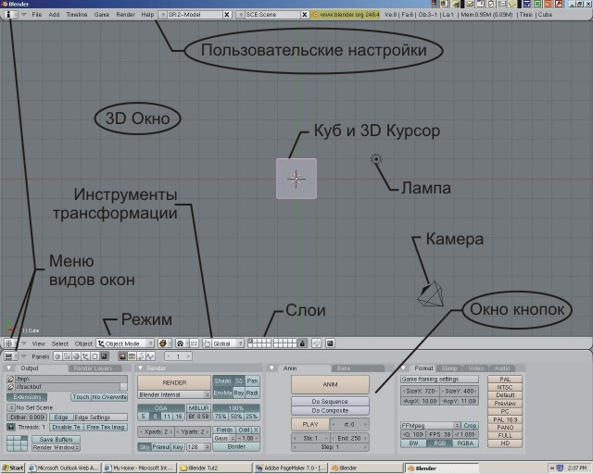
Рис. 1. Окно Blender
Куб – стандартный меш-объект, созданный в этой сцене, для того, что бы сделав тестовый Рендер можно было увидеть на получившейся картинке объект, а не пустое изображение. Трехмерный курсор, находящийся в середине куба, используется для определения места, где будут добавляться другие объекты.
Лампа создана, чтобы осветить сцену (имеется несколько типов ламп: "Lamp" - основная лампа в Blender - излучает одинаковое количество света во все направления, Area - Освещает большую площадь (как в классной комнате). Может быть масштабирована, "Spot" - Освещение под определенным углом, " Area " - Освещение с постоянной интенсивностью, вне зависимости от расположения объектов, " Hemi " - Широкое освещение, подобное освещению лампы)
Камера нужна для того, что бы было откуда смотреть на сцену (для лучшего обзора можно создать несколько камер) .
Blender имеет 3 основных окна:
верхнее окно – окно "Пользовательские настройки";
среднее окно – "3D окно";
нижнее окно – "Окно кнопок".
Каждое окно имеет множество настроек и опций в верхней.
Окно Пользовательских настроек (см. рис. 2) состоит из следующих основных элементов: View and Controls (Просмотр и элементы управления); Edit Methods (Способы редактирования); Language and Fonts (Язык и шрифты); System and OpenGL (Система и оpenGL) и File Paths (Пути к файлам).
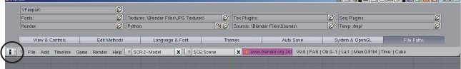
Рис. 2. Окно Пользовательские настроеки

Каждый из вышеуказанных основных элементов имеет свои задачи, которые облегчают работу пользователю при работе в программе, так:
Меню View and Controls (Просмотр и элементы управления) – позволяет настроить подсказки, когда мышь наводится на какую либо кнопку (см. рис. 3).
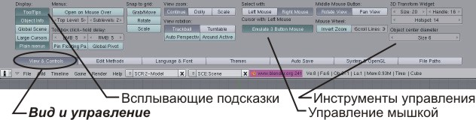
Рис. 3. Меню Просмотр и элементы управления

Меню Edit Methods (Способы редактирования) – позволяет выполнять редактирование
3D объектов (см. рис. 4).

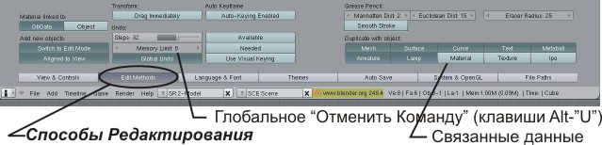
Рис. 4. Меню Способы редактирования

Меню Language and Fonts (Язык и шрифты) – настройка языка интерфейса, размер и стиль шрифта;
Меню System and OpenGL (Система и оpenGL) - применятся при необходимости внести изменения в некоторые настройки системы (см. рис. 5)

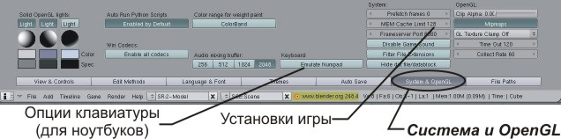

Рис. 5. Меню Система и оpenGL

Меню File Paths (Пути к файлам) - позволяет найти различные файлы (см. рис. 6).
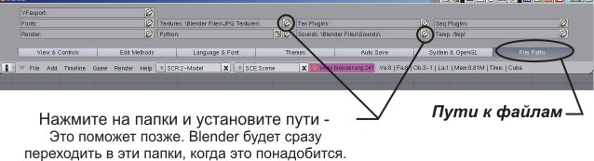
Рис. 6. Меню Пути к файлам
2. Этапы создания трехмерных объектов
Процесс создания 3D объектов в программе Blender можно условно разделить на
6 основных этапов:
1 этап – создание окна 3D вида ( и дополнительных окон);
2 этап – создание и редактирование объектов;
3 этап – добавление анимации и спецэффектов;
4 этап – украшение фона;
5 этап – сохранение объекта.
Создание окна 3D вида
Для начала работы в программе Blender необходимо создать окна 3D вида (более одного) для правильного расположения объекта в трех измерениях. Окна можно разделить по вертикали и горизонтали без ограничений сколько угодно раз. В своей работе я создавал два окна 3D вида.
Пример разделения окна 3D вида с четырьмя видами отображения: видом сверху, спереди, сбоку и с видом из камеры или перспективным отображением показан на рис. 7.
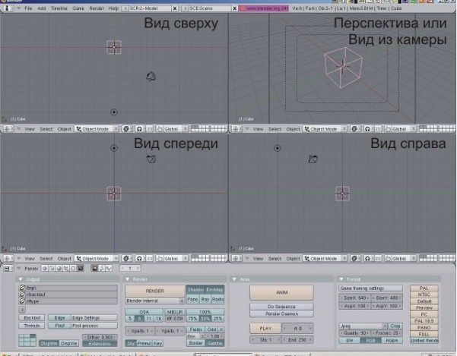 | 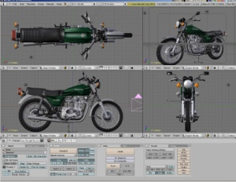
Рис. 7. Вид окна 3D вида с четырьмя видами отображения
Создание и редактирование объектов
Для размещения объектов в окне 3D вида необходимо определить его позицию (место) и создать базовые конструкции и формы с помощью меш-объектов. Возможные типы
меш-объектов приведены в таблице 1.
Таблица 1. Типы меш-объектов
Тип меш-объекта | Название | Комментарии
1 | 2 | 3
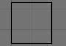 | Plane | Простейший двухмерный меш-объект, очень подходит для моделирования оснований (пола)
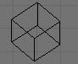 | Cube | Основной 3D меш-объект. Хорошо подходит для конструирования прямоугольных моделей.
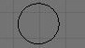 | Circle | Не отображается как 3D объект, но его можно выдавливать и формировать.
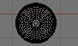 | UV Sphere | Сфера сгенерированная из окружностей и сегментов
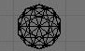 | IcoSphere | Сфера сгенерированная треугольниками.
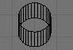 | Cylinder | Похож на бочку, закрытую с обоих сторон. Если убрать оба конца то получится труба
 | Tube | Очень похожа на цилиндр, с той разницей, что оба ее основания открыты
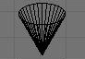 | Cone | Основная закрытая коническая форма
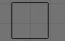 | Grid | Может использоваться как плоскость
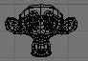 | Monkey | Забавный меш-объект
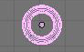 | Torus | Выполнен в форме мишени

После выбора меш-объекта, ему задаются необходимые геометрические и количественные параметры (длина, ширина, высота, радиус, количество окружностей (сегментов) и другие) после чего он появится в 3D окне (см. рис. 8).
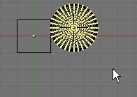

Рис. 8. Меш-объект UV Sphere в 3D окне

При необходимости можно выполнить необходимые манипуляции (перемещение, вращение и масштабирование) с созданным меш-объектом (см. рис. 9).

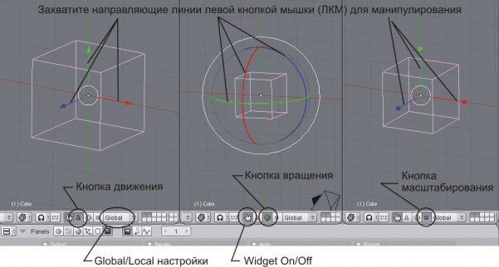
Рис. 9. Манипуляции с меш-объектом

Манипуляции можно осуществлять как в ручную (с помощью клавиш), так и задавать точные параметры (например, повернуть объект по оси Х на 93 градуса или изменить размер на точное значение единиц.
Внутри каждого меш-объекта имеется точка, которая является его центром (точкой вращения), по умолчанию – в центре объекта. При необходимости ее можно переместить в любую в позицию объекта.
После того, как создали объект можно приступить к его редактированию.
В ходе редактирования можно изменять форму объекта, выполнить сглаживание, деление объектов на составные части или объединение разных объектов, добавить или удалить вершины, грани, ребра, определять материалы и текстуры объектов (можно добавлять цвет, свечение, сделать объект прозрачным или похожими на траву, камень, ткань, обои
и т.п. ) и т.д. (см. рис. 10, 11, 12).

 | 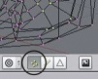  выделение вершин | 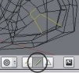  выделение ребер | 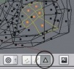  выделение граней
Рис. 10. Работа с вершинами меш-объектов

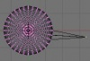 | 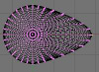 | 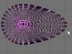 | 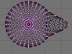 | 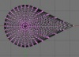 | 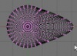
Пропорциональное  редактирование  вершин отключено | Пропорциональное  редактирование  вершин включено | Sharp Fallout | Smooth Fallout | Small Area | Large Area
Рис. 11. Примеры изменение формы меш-объектов

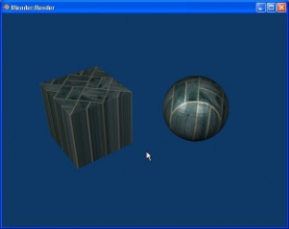 | 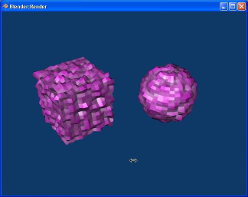 | 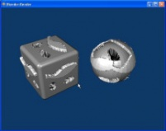

Рис. 12. Примеры изменения текстуры объекта

Анимация и спецэффекты

После создания модели объекта Blender позволяет применить к нему анимацию (интерполяция): синхронность, движение, вращение, масштабирование и добавить спецэффекты.
Движение, вращение, масштабирование – три основных модификатора, используемые при анимации. При работе с этими модификаторами необходимо указать только положение объекта в начальном и конечном кадрах, при этом положения объекта в остальных кадрах Blender просчитает автоматически.
Когда необходимо анимировать вращение колеса, шагающего персонажа или другой объект с повторяющимся движениями необходимо создать один цикл движения (для повторения), определить кривую этого цикла и выбрать нужный тип повторения, при этом важным моментом является правильный выбор скорости движения объекта (кадров/секунду). Движение будет повторено на протяжении всей анимации.
Кроме того, Blender имеет возможности с помощью специальных модификаторов и функций придавать объектам (сценам) различные спецэффекты, которые придают им реалистичность например – эффекты волны, зеркального отображения, жидкости, одежды, огня, снега, фейерверка и другие.
Для украшения фона объекта Blender предоставляет несколько основных типов эффектов окружения: управление цветами в верхней и нижней части фона, добавление звезд, тумана и облаков, использование в качестве фона различных изображений.
При необходимости создания фильма Blender позволяет соединять отдельные видеоролики (клипы) в один фильм.
Итоги работы
В ходе выполнения данной проектной работы с помощью программы Blender мной были созданы следующие 3D объекты: витрина магазина спортивной одежды; горящая свеча; маяк; взрыв(видеоролик); абстрактные объекты в стиле фэнтази, которые приведены в приложении к настоящей Проектной работе.
На мой взгляд программа Blender имеет все необходимые возможности для создания 3D объектов и довольна проста в освоении работы с ней.

Заключение
Компьютерное трёхмерное моделирование, анимация и графика в
целом не уничтожают в человеке истинного творца, а позволяют ему
освободить творческую мысль от физических усилий, максимально настроившись
на плод своего творения. Конечно, пока невозможно заниматься графикой без
определённых навыков, но технология не стоит на месте и, возможно, в
недалёком будущем творение человека будет зависеть только от его мысли.
Программу Blender можно скачать бесплатно с сайта www.blender.org.

Литература

1. 3D моделирование. Анимация. Виртуальные миры – http://referat.resurs.kz/ref/3d-modelirovanie-animatsiya-virtualnie-miri.
2. Blender Basics. Учебное пособие 3-е издание – http://b3d.mezon.ru/index. php/Blender_ Basics_3-rd_edition .

Приложение

Созданные в ходе выполнения проектной работы 3D объекты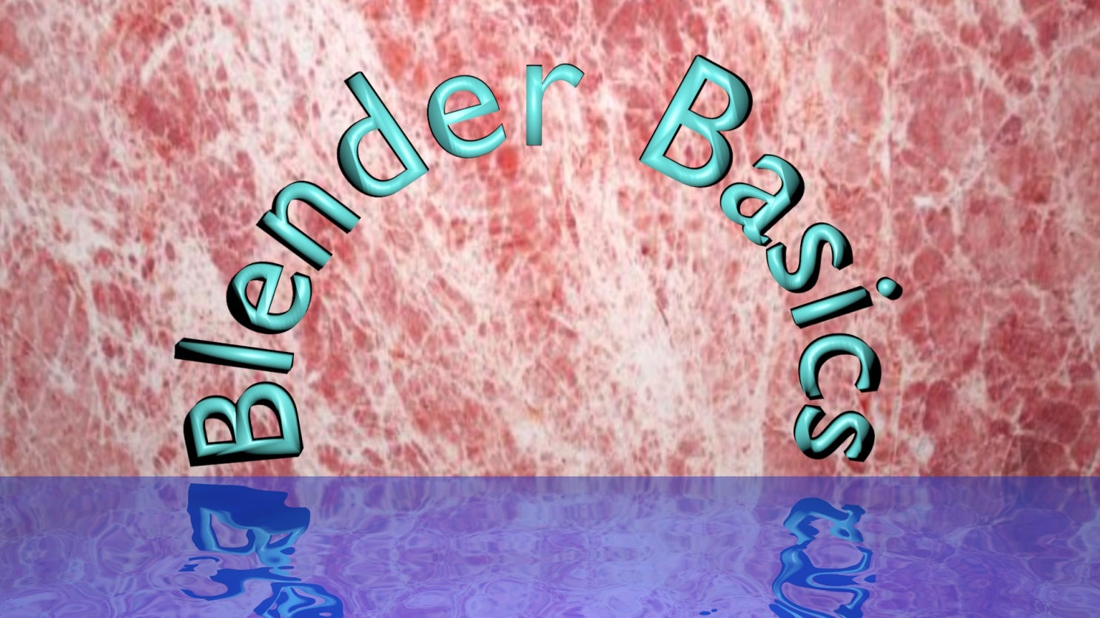
Обложка тетради
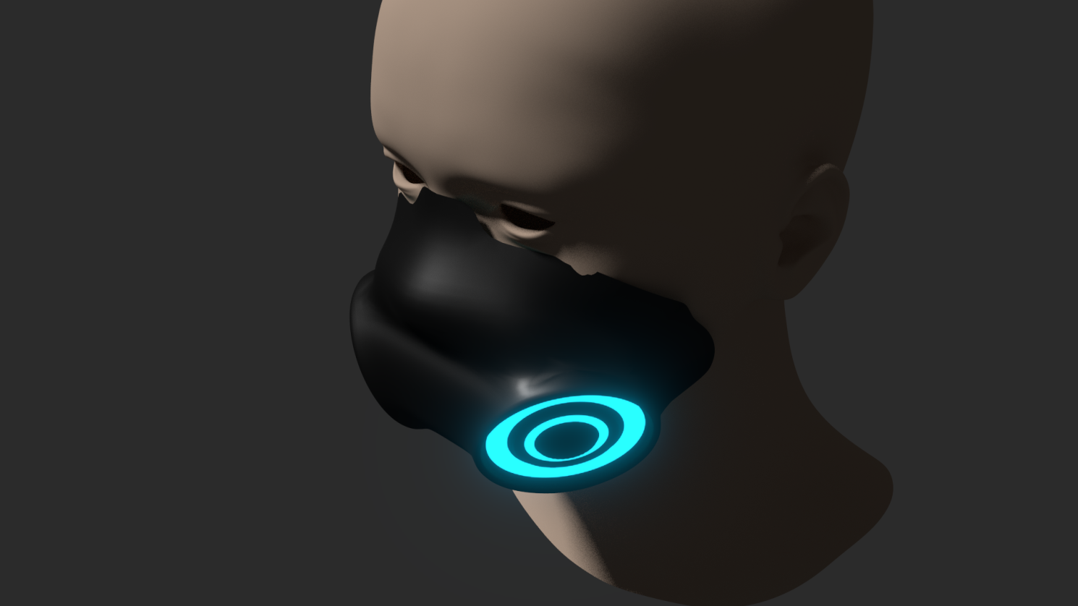
Средство индивидуальной защиты

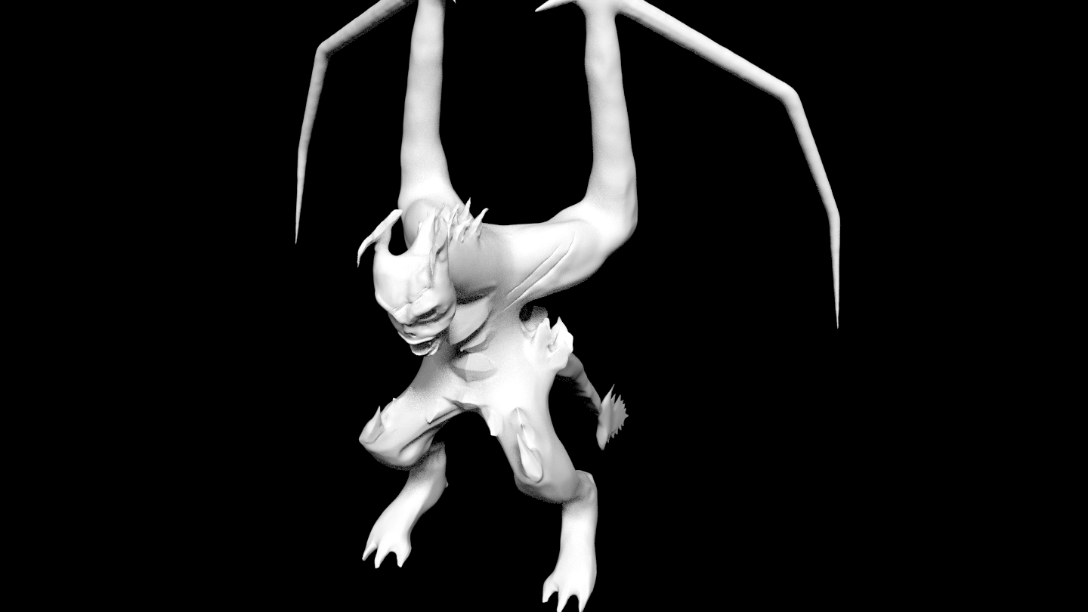

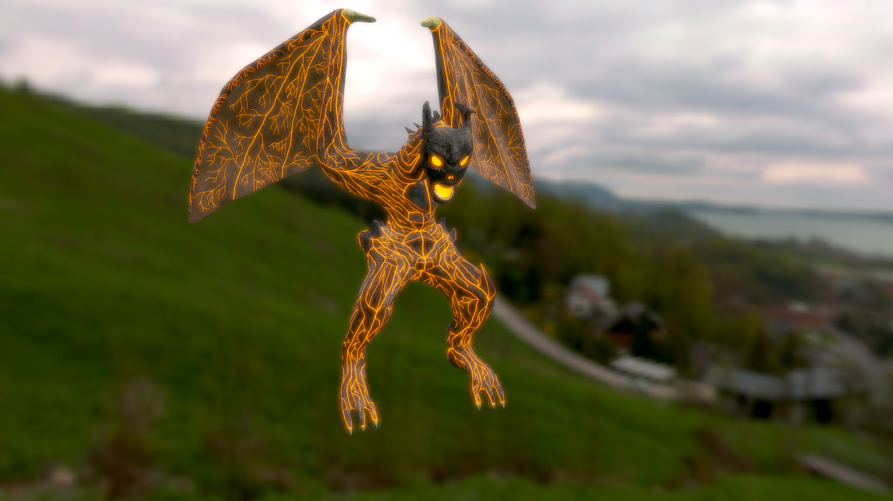
Драконы

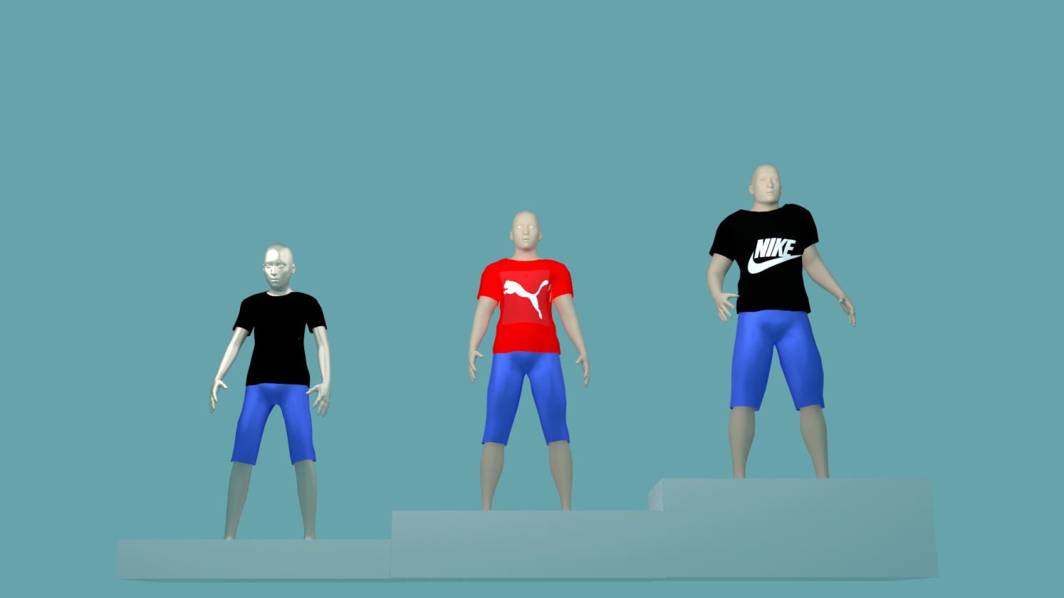
Витрина магазина спортивной одежды

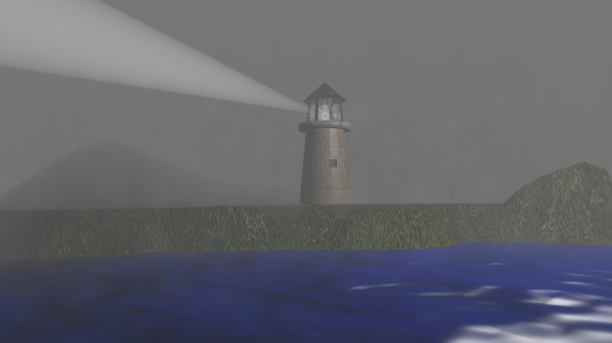
Маяк

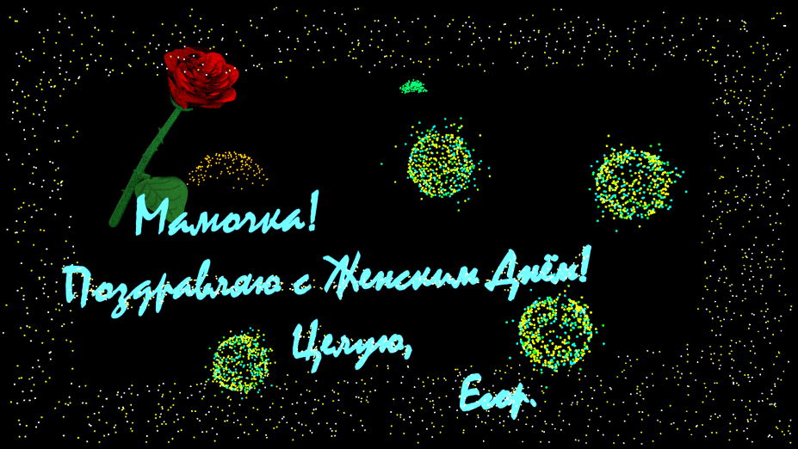

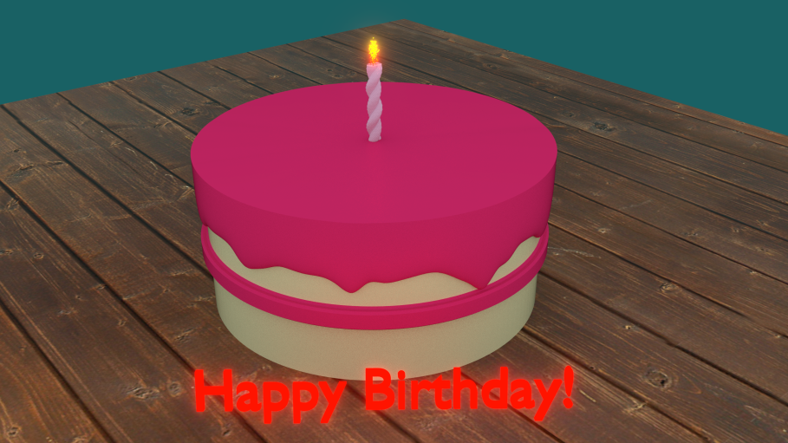

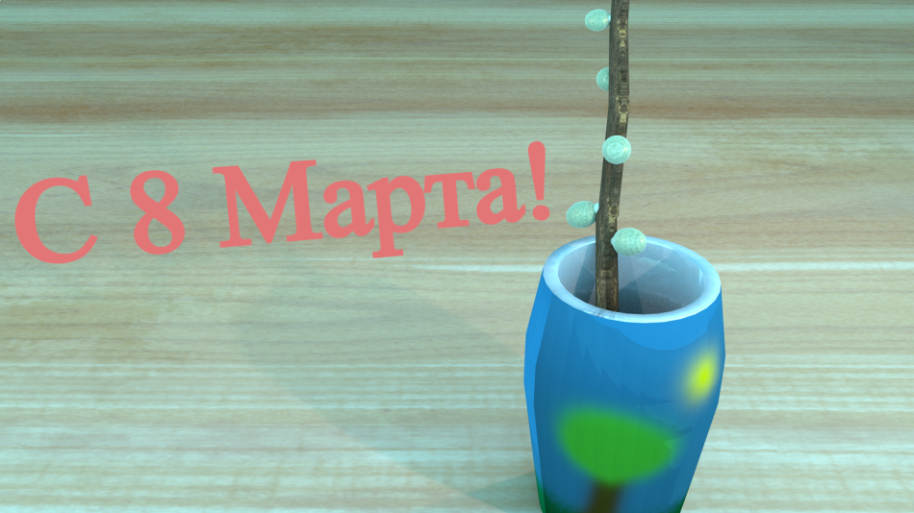

Поздравительные открытки

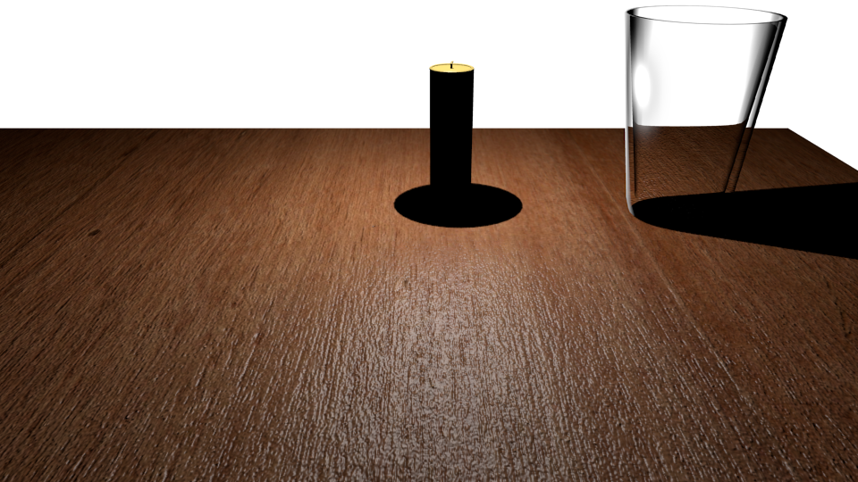

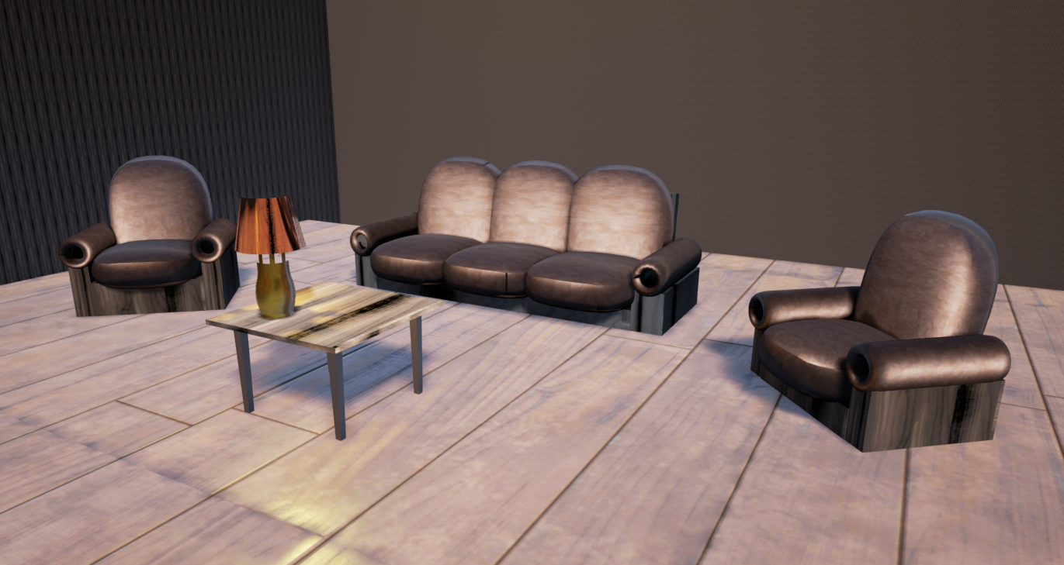
Интерьер

